1. 新增一个常用控件，提交之后没有创建时间和最后更新时？

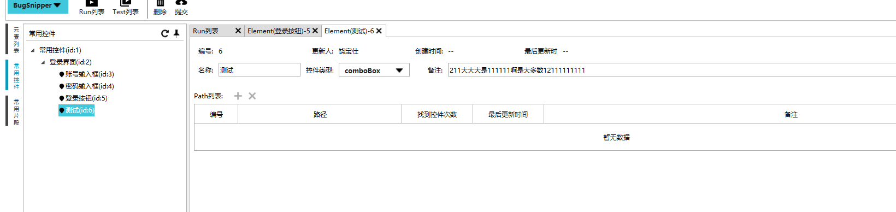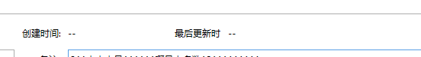

1. 页面跳转为什么能输入除了数字之外的文字？



1. 修改常用控件的备注（控件类型等属性）提交之后生效了，但是点左侧的刷新按钮，还是出现以前的修改记录？

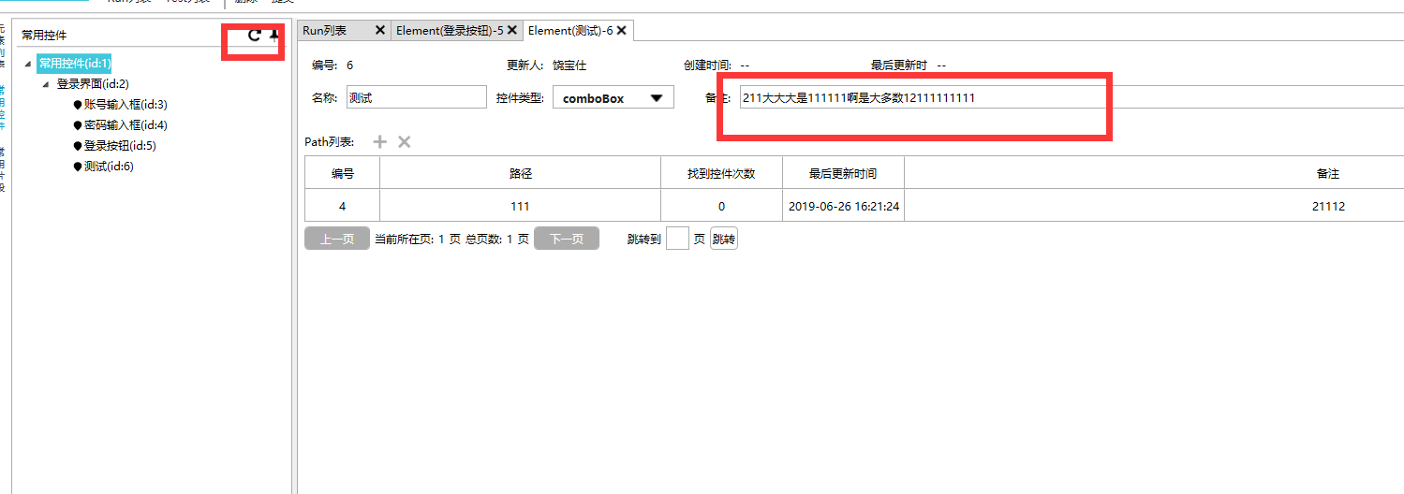

1. XML编辑器快速跳转多次使用时会有轻微的卡顿。